**KursArbeit.cpp**

**Фунция main**

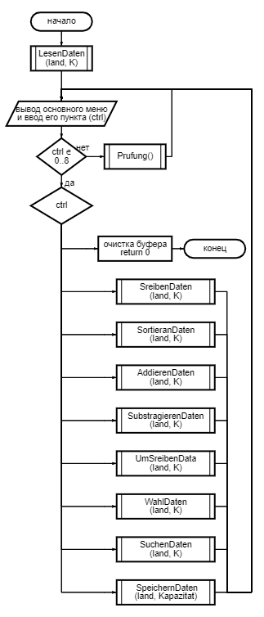

7

8

6

4

3

5

2

1

0

**Dynamik.cpp**

**Функция LesenDaten**

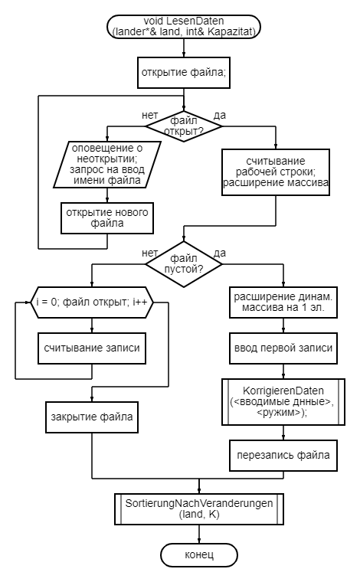

**Функция AddierenDaten**

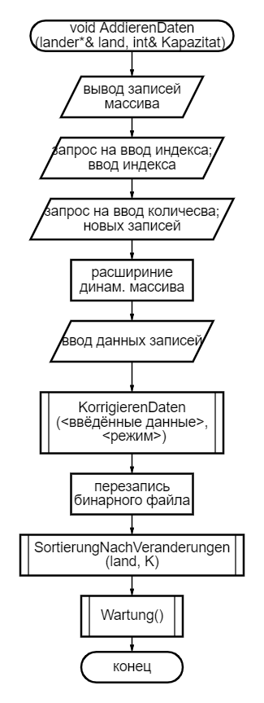

**Фунция SubstragierenDaten**

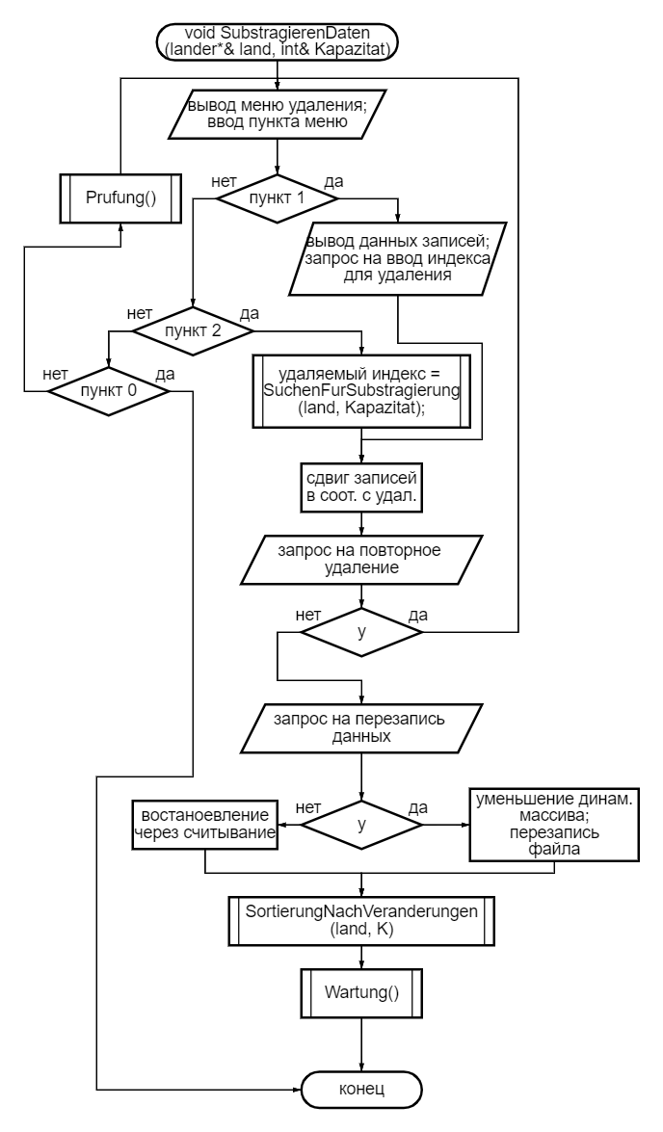

**Функция SpeichernDaten**

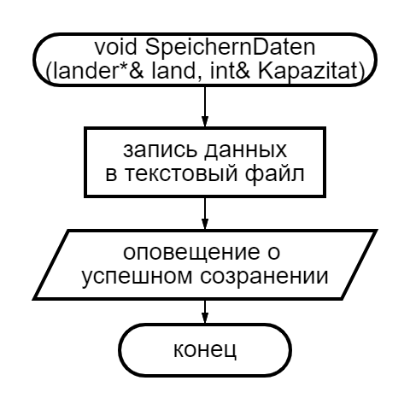

**Функция UmSreibenData**

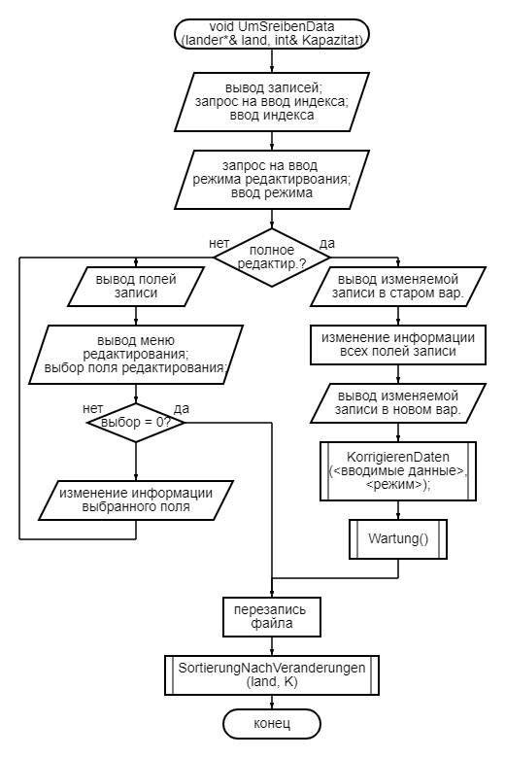

**Statik.cpp**

**Функция SreibenDaten**

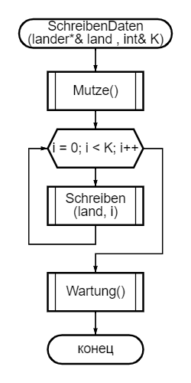

**Функция WahlDaten**

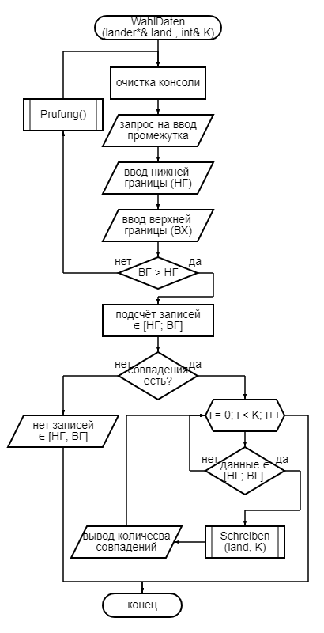

**Sortierung.cpp**

**Функция SortieranDaten**

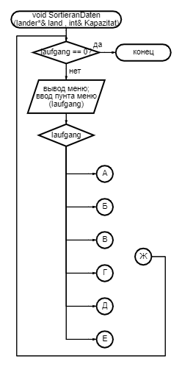

6

5

4

3

2

1

**Логика всех промежутков идентична, поэтому будет представлен только 1**

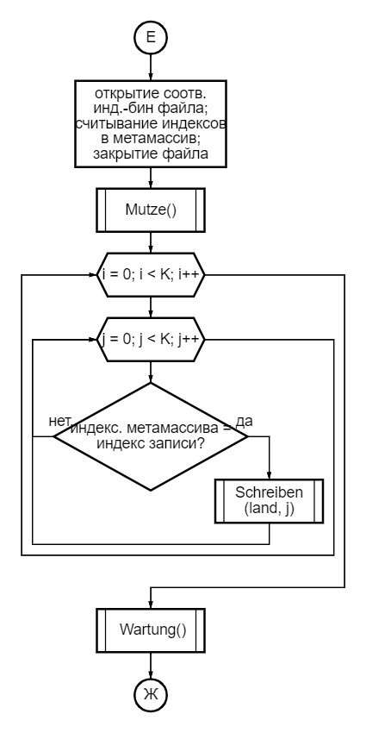

**Функция SortierungNachVeranderungen**

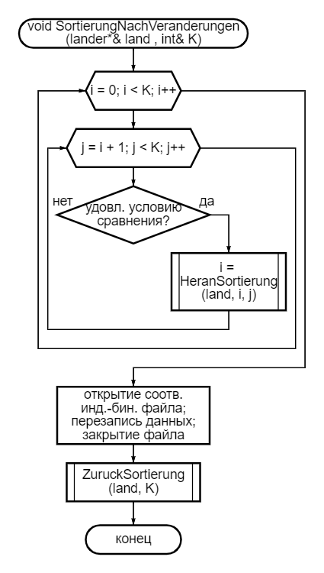

**Функция HeranSortierung**

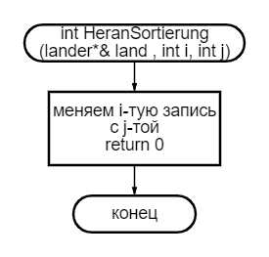

**Функция ZuruckSortierung**

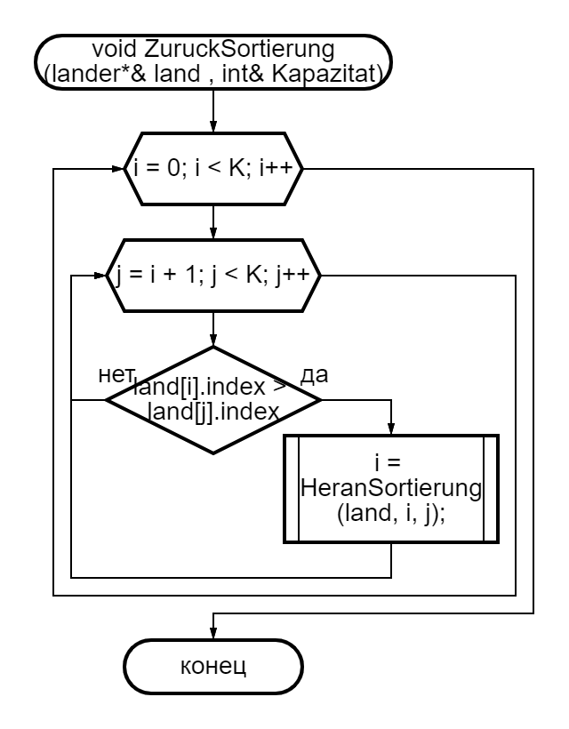

**Suchen.cpp**

**Функция SuchenDaten**

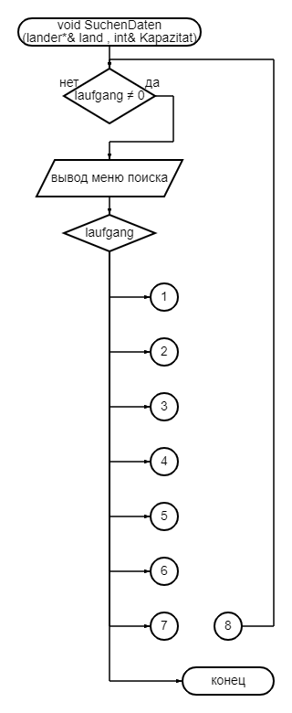

0

7

6

5

4

3

2

1

**Логика всех промежутков идентична, поэтому будет представлен только 1**

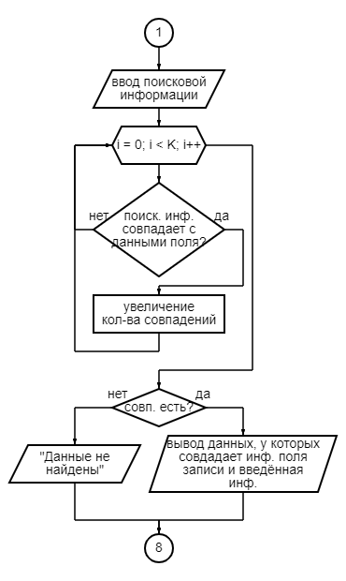

**Функция SuchenFurSubstragierung**

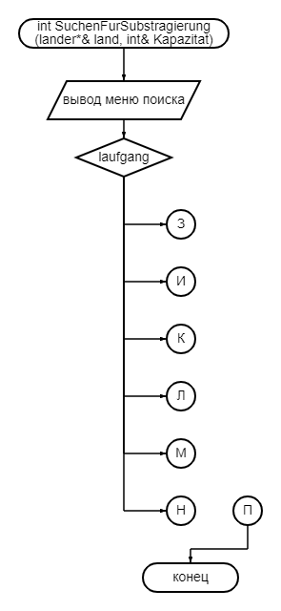

6

5

4

3

2

1

**Логика всех промежутков идентична, поэтому будет представлен только 1**

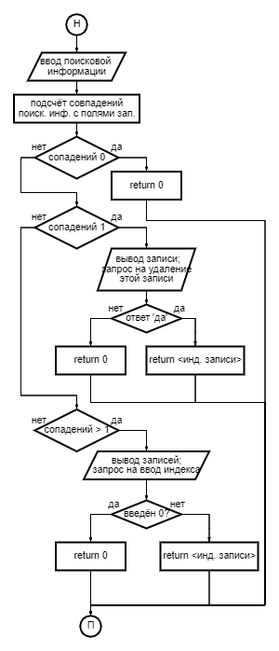

**Peripherie.cpp**

**Функция Mutze**

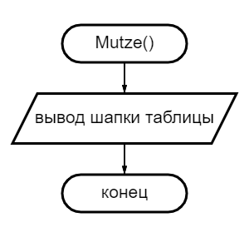

**Функция Prufung**

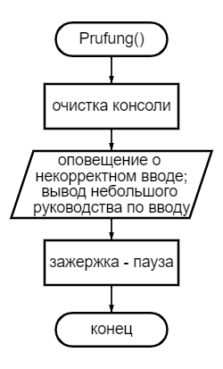

**Функция Wartung**

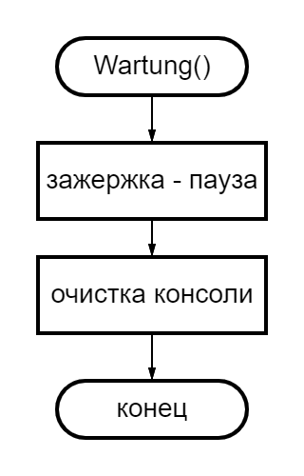

**Функция Schreiben**

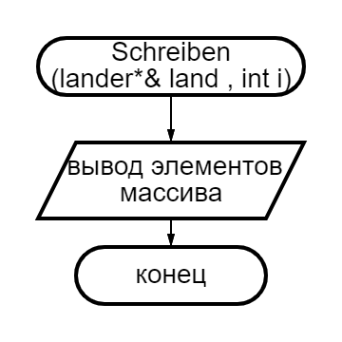

**Функция KorrigierenDaten**

